Descargamos git

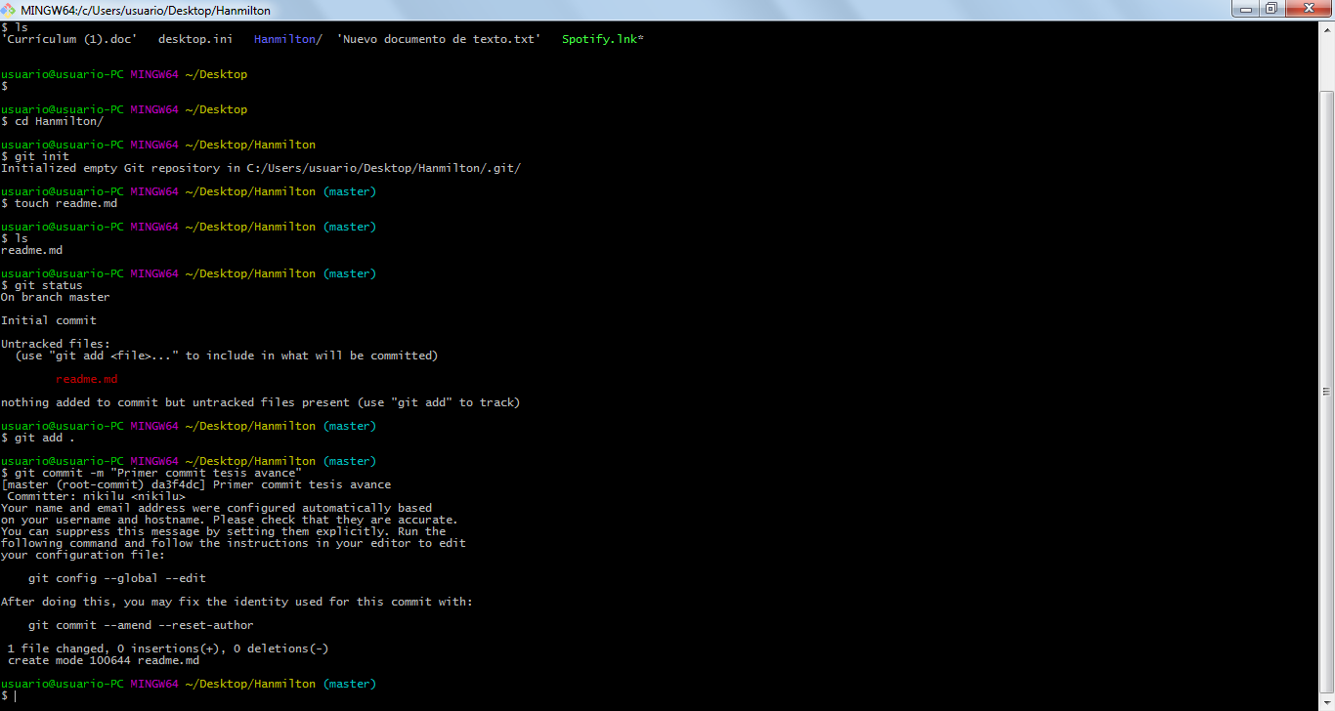

Creamos repositorio en github